京汉新城社区为97岁高龄退伍老兵办理优待证

为切实做好退役军人服务保障工作，提升辖区退役军人荣誉感、幸福感，解决高龄退伍老兵办证难题，6月22日，应家属需求，京汉新城社区上门为97岁退伍老兵及其家属共同办理优待证。
现场，退役军人专干核验两位老人身份证、退役证明等材料，依次完成信息登记，录入全套申领流程，细致讲解退役军人优待证的优抚政策、使用方式，耐心解答家属的问题。
此次上门服务，切实打通优抚服务最后一公里，有效拉近社区与老兵的距离，营造尊崇关爱退役军人的浓厚氛围，为常态化拥军优属服务工作打下坚实基础。
京汉新城社区党委
2026年6月22日

影像资料：
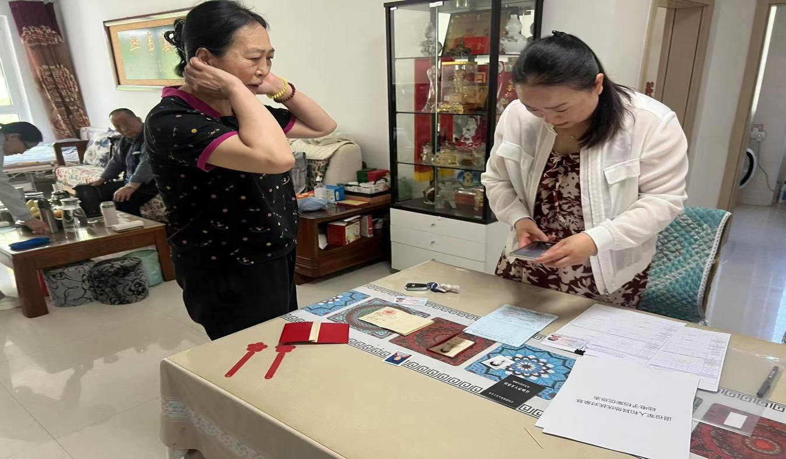
图一：工作人员采集信息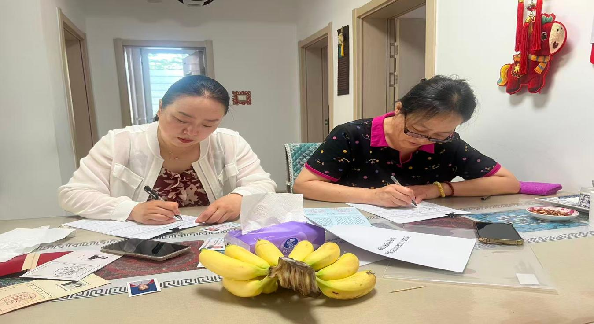
图二：工作人员登记信息

